WYRAZY ZE ZMIęKCZENIAMI

1. Uzupełnij i zapamiętaj:

Zmiękczenie „i” napiszę, gdy po głosce miękkiej jest .................................... .

Kreseczka zostaje, gdy po „ź, ś, ć, ń” słyszę ............................................. .

1. W miejsce kropek wpisz brakujące litery. Pamiętaj o zasadach zmiękczania.

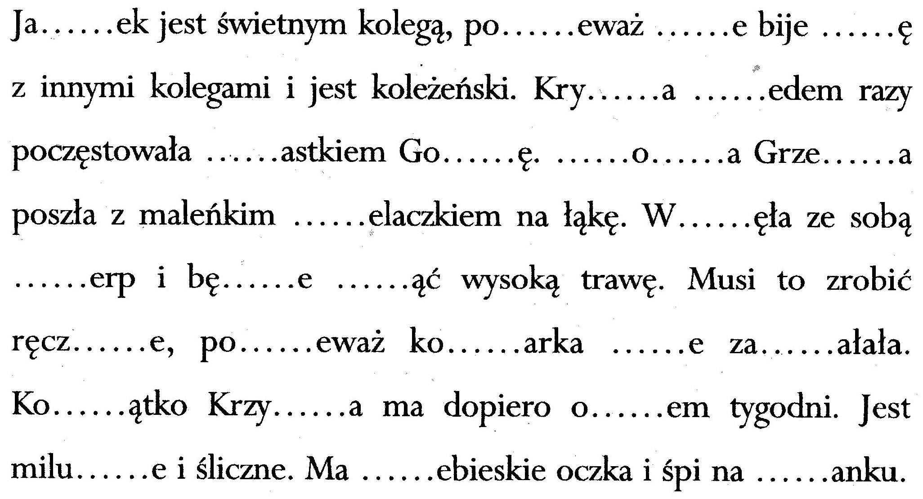

1. W wykreślance znajdź wyrazy ze zmiękczeniami. Jest ich 18. Możesz poruszać się w górę i w dół.

Zapisz je do zeszytu.

